ΚΥΡΙΑΚΗ 4 ΜΑΙΟΥ 2025
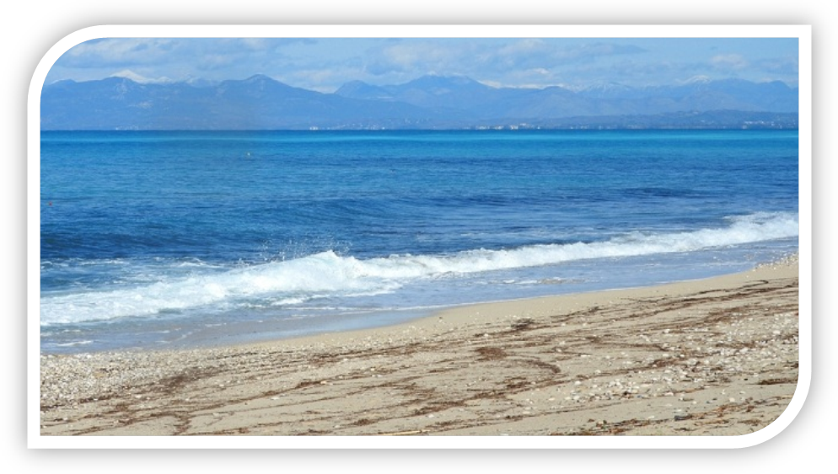
Η ΠΕΡΙΒΑΛΛΟΝΤΙΚΗ ΟΜΑΔΑ ΤΟΥ 4ου ΛΥΚΕΙΟΥ ΗΡΑΚΛΕΙΟΥ ΣΕ ΣΥΝΕΡΓΑΣΙΑ ΜΕ ΤΗΝ ΕΘΕΛΟΝΤΙΚΗ ΟΜΑΔΑ «ΟΙ ΑΤΑΚΤΟΙ» ΣΑΣ ΠΡΟΣΚΑΛΕΙ ΣΕ ΚΑΘΑΡΙΣΜΟ ΑΚΤΗΣ ΣΤΗΝ ΑΜΜΟΥΔΑΡΑ

ΣΗΜΕΙΟ ΣΥΝΑΝΤΗΣΗΣ: ΤΑΒΕΡΝΑ «ΤΑ ΚΑΛΥΤΕΡΑ», ΔΙΠΛΑ ΣΤΟ ΠΑΓΚΡΗΤΙΟ ΣΤΑΔΙΟ
ΩΡΑ ΕΝΑΡΞΗΣ: 10.30 πμ

